[Hoya坚持不懈的质疑终致原锦州医科大学生命科学院书记2018年论文被撤回](https://mp.weixin.qq.com/s?__biz=MzkyODUyMDc5MQ==&mid=2247500904&idx=5&sn=48251a467dfa0518772878765978c96a)

[天眼学术](javascript:void(0);)2025-04-10 00:05:37湖南

《Cancer Medicine》2018 Sep;7(9):4554-4569.

doi: 10.1002/cam4.1634.

#1***Hoya camphorifolia***于2023年3月发表评论

图2H。

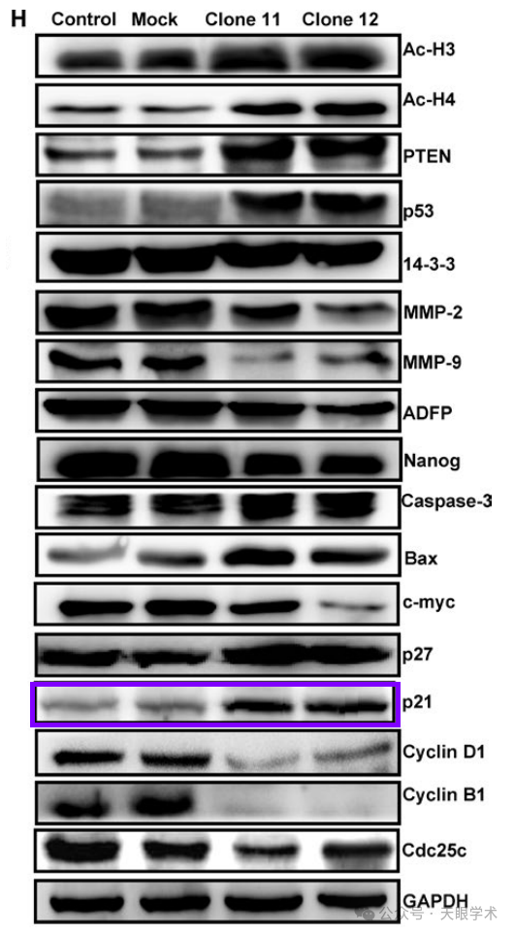

水平翻转后，图4E中还出现了“ING5表达在卵巢癌发生和随后进展中的作用：基因治疗的目标”（Zheng等人，2017）中的一条带。

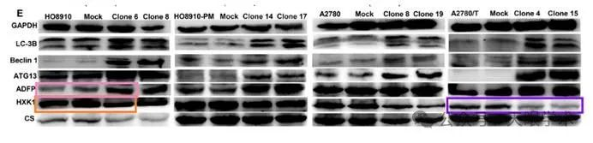

#2***Hoya camphorifolia***于2023年3月发表评论

图1H。

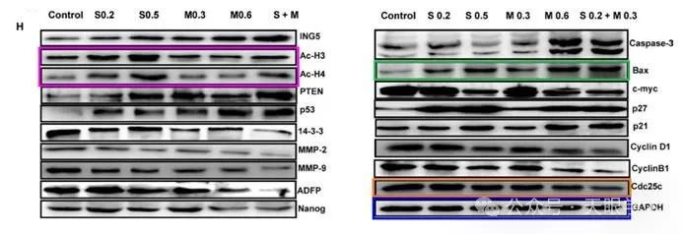

图4C中似乎重复了“SAHA and/or MG132 reverse the aggressive phenotypes of glioma cells: An in vitro and vivo study”中的条带（Yang 2017）。

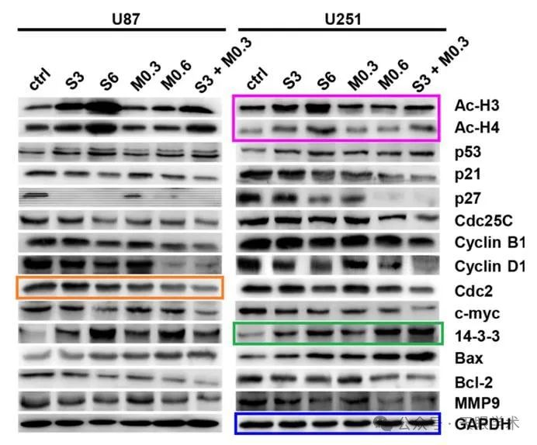

#3***Hoya camphorifolia***于2023年3月发表评论

图4D、5C。

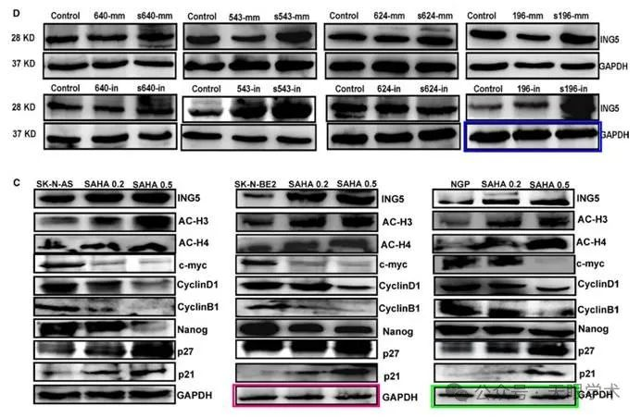

一些条带后来被吸收到“SSRP1 promotes colorectal cancer progression and is negatively regulated by miR-28-5p”的图2F、3D中（Wu等人，2019）。

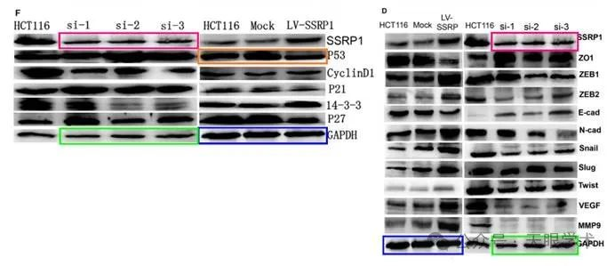

#4***Hoya camphorifolia***于2023年3月发表评论

图5C再次出现，如图6B所示。几个条带被重复。

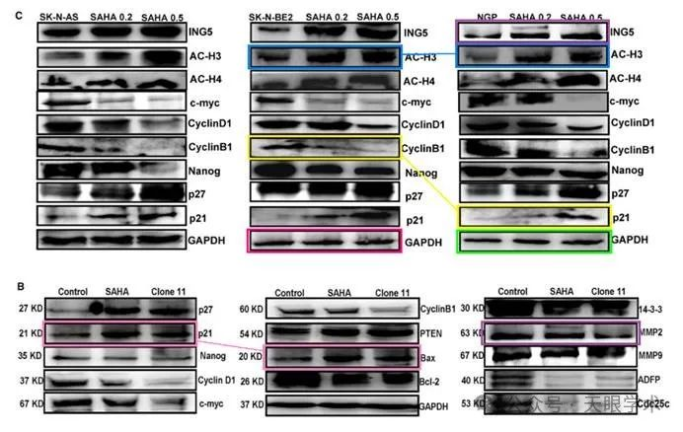

#5***Hoya camphorifolia***于2025年4月发表评论

2025年4月4日撤销。

上述文章于2018年8月9日在威利在线图书馆（wileyonlinelibrary.com）在线发表，经期刊主编Stephen Tait与John Wiley & Sons Ltd.协商后已被撤稿。之所以同意撤稿，是因为在图1H、图2H和图5C中存在若干蛋白质条带重复的情况，而这些条带在同一批作者中部分人之前发表的文章里也出现过。作者联系了期刊，解释称这些错误是无意造成的，原因是这些研究是在同一实验室同时进行的；他们还提供了一些数据以供评估。作者称这篇论文的主要结论并未受到影响，但这些重复的程度和性质严重削弱了编辑对所呈现结果有效性的信心。作者不同意撤回。

衔接：

https://pubmed.ncbi.nlm.nih.gov/30091530/

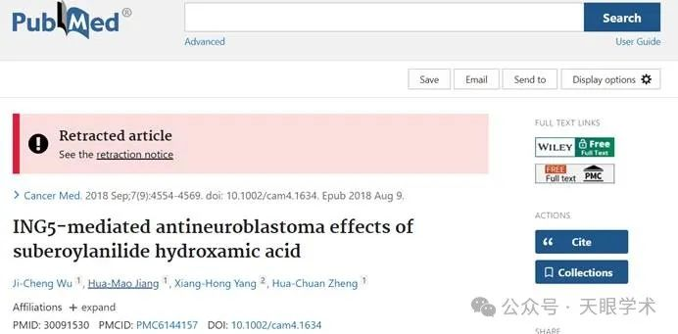

作者简介：

郑华川，男，1975年10月出生于辽宁省辽阳县。分别于中国医科大学和日本富山大学获得肿瘤学医学博士学位和病理学理学博士学位，日本振兴协会JSPS博士后，教授、博士生导师。原锦州医科大学生命科学院书记兼副院长，锦州医科大学附属第一医院肿瘤基础与转化实验室和实验动物中心主任，辽宁省脑与脊髓重点实验室主任；现任中国医科大学附属盛京医院实验肿瘤学实验室负责人。担任中国抗癌协会肿瘤标志物青委会副主任委员、中国医药数学会生物化学与分子生物学专业委员会副主任委员、中国抗癌协会病因学会委员、辽宁省抗癌协会胃癌委员和辽宁省医学会肿瘤分会委员，国家自然基金委和教育部留学归国评审专家，辽宁省实验动物专家组成员，被聘为BMC Cancer等四十多个英文杂志评为编委。

评论衔接：

https://pubpeer.com/publications/D9592ECA2EF835B3ECF725A055A778#0

免责声明：

本报道中的信息均来源于学术网站及已公开资料，我们对其准确性及完整性不做任何保证。如果有任何纰漏或不实之处，请通过QQ 642007239与我们联系。